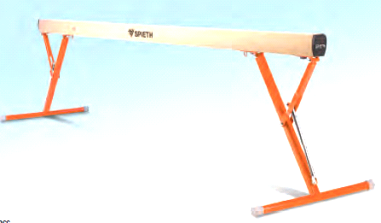

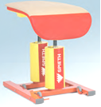
DRUŠTVO ZA ŠPORTNO REKREACIJO
MURSKA SOBOTA

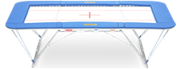
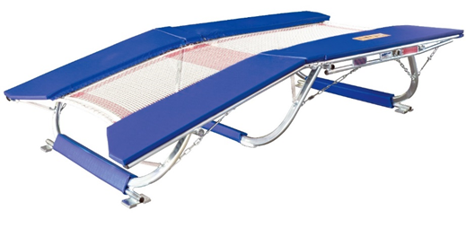

SEKCIJA ŠPORTNE GIMNASTIKE
»DEKLICE in DEČKI«

- GIMNASTIČNI VRTEC: od 5 - 6 let / predšolski otroci
- ŠPORTNA GIMNASTIKA IN AKROBATIKA: 6 let in starejši

DAN ODPRTIH VRAT – 03.09.2019

VPIS NOVIH ČLANOV

- Gimnastični vrtec: ob PONEDELJKIH in ČETRTKIH
od 17. SEPTEMBRA dalje med 17.00 in 18.00 uro.

- Športna gimnastika in akrobatika: ob PONEDELJKIH in TORKIH
od 3. SEPTEMBRA dalje med 16.00 in 17.00 uro

PRIČETEK VADBE v šolskem letu 2019/20

- Gimnastični vrtec: Ponedeljek, 16. 09. 2019 - ob 17.00 uri
- Športna gimnastika in akrobatika:
Ponedeljek, 02. 09. 2019 - ob 15.30 uri

KRAJ VADBE:
Telovadnica »PARTIZANA« , Mladinska 3, Murska Sobota

ZA VSE DODATNE INFORMACIJE POKLIČITE NA:
GSM: 070-899-616 – Danijel Štraus
ALI OBIŠČITE NAŠO SPLETNO STRAN: http://www.dsr-ms.si/sl

